Le magicien d’Oz

1

Marie-Ange Guillaume d'après L. Frank Baum
Utilise l'affiche des couleurs et les cartes des mots pour lire les phrases et colorier l'image.

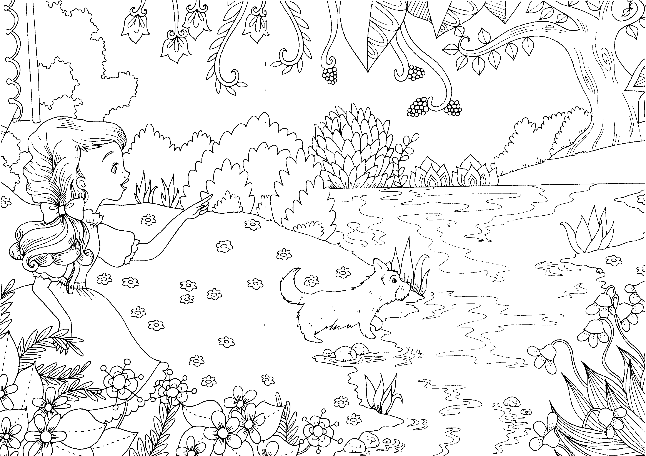
La robe de Dorothy est rose.
Les 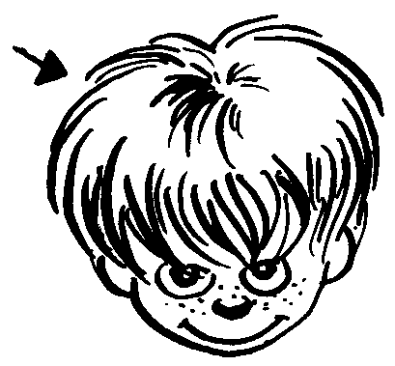 de Dorothy sont noirs.
Toto est gris.
Le lac est bleu.
Les sont jaunes.
Les 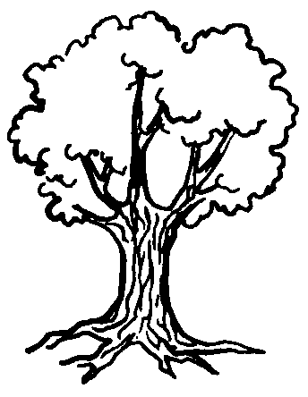 sont verts.

Le magicien d’Oz

2

Marie-Ange Guillaume d'après L. Frank Baum
Utilise l'affiche des couleurs et les cartes des mots pour lire les phrases et colorier l'image.

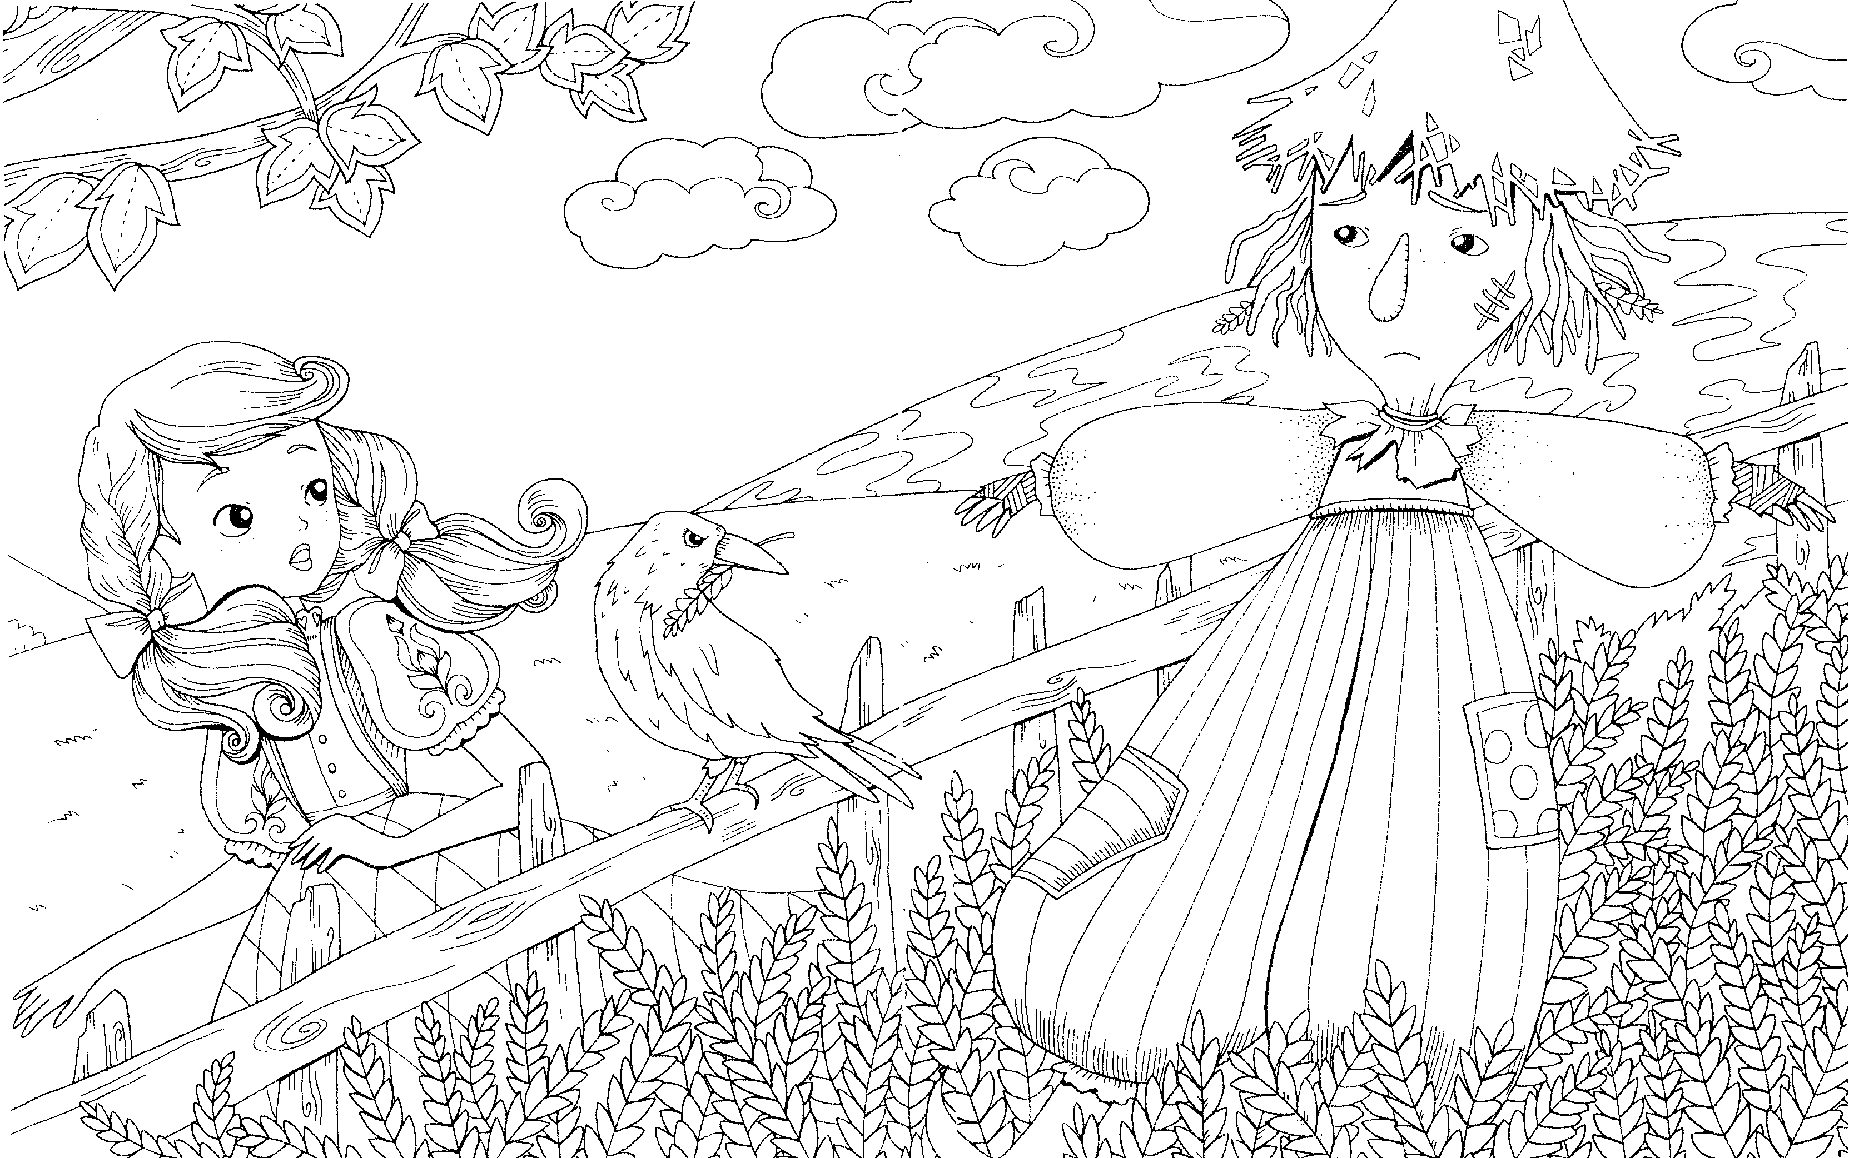

La robe de Dorothy est jaune.
Les de Dorothy sont orange.
La 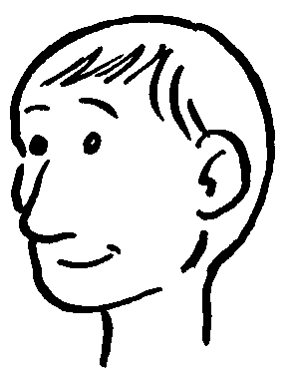 de l’épouvantail est marron.
La 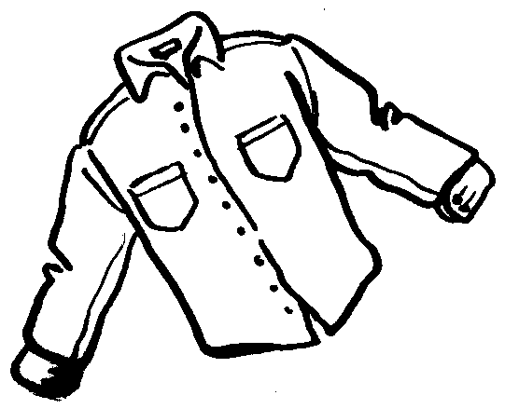 de l’épouvantail est rouge.
L’ 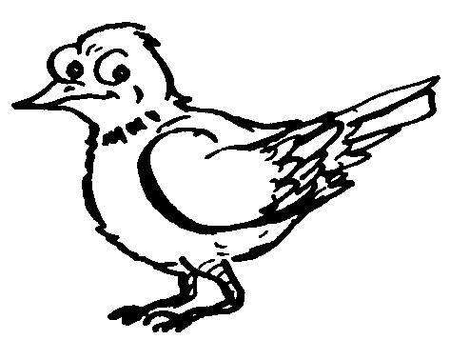 est noir.
Les sont gris.

Le magicien d’Oz

3

Marie-Ange Guillaume d'après L. Frank Baum
Utilise l'affiche des couleurs et les cartes des mots pour lire les phrases et colorier l'image.

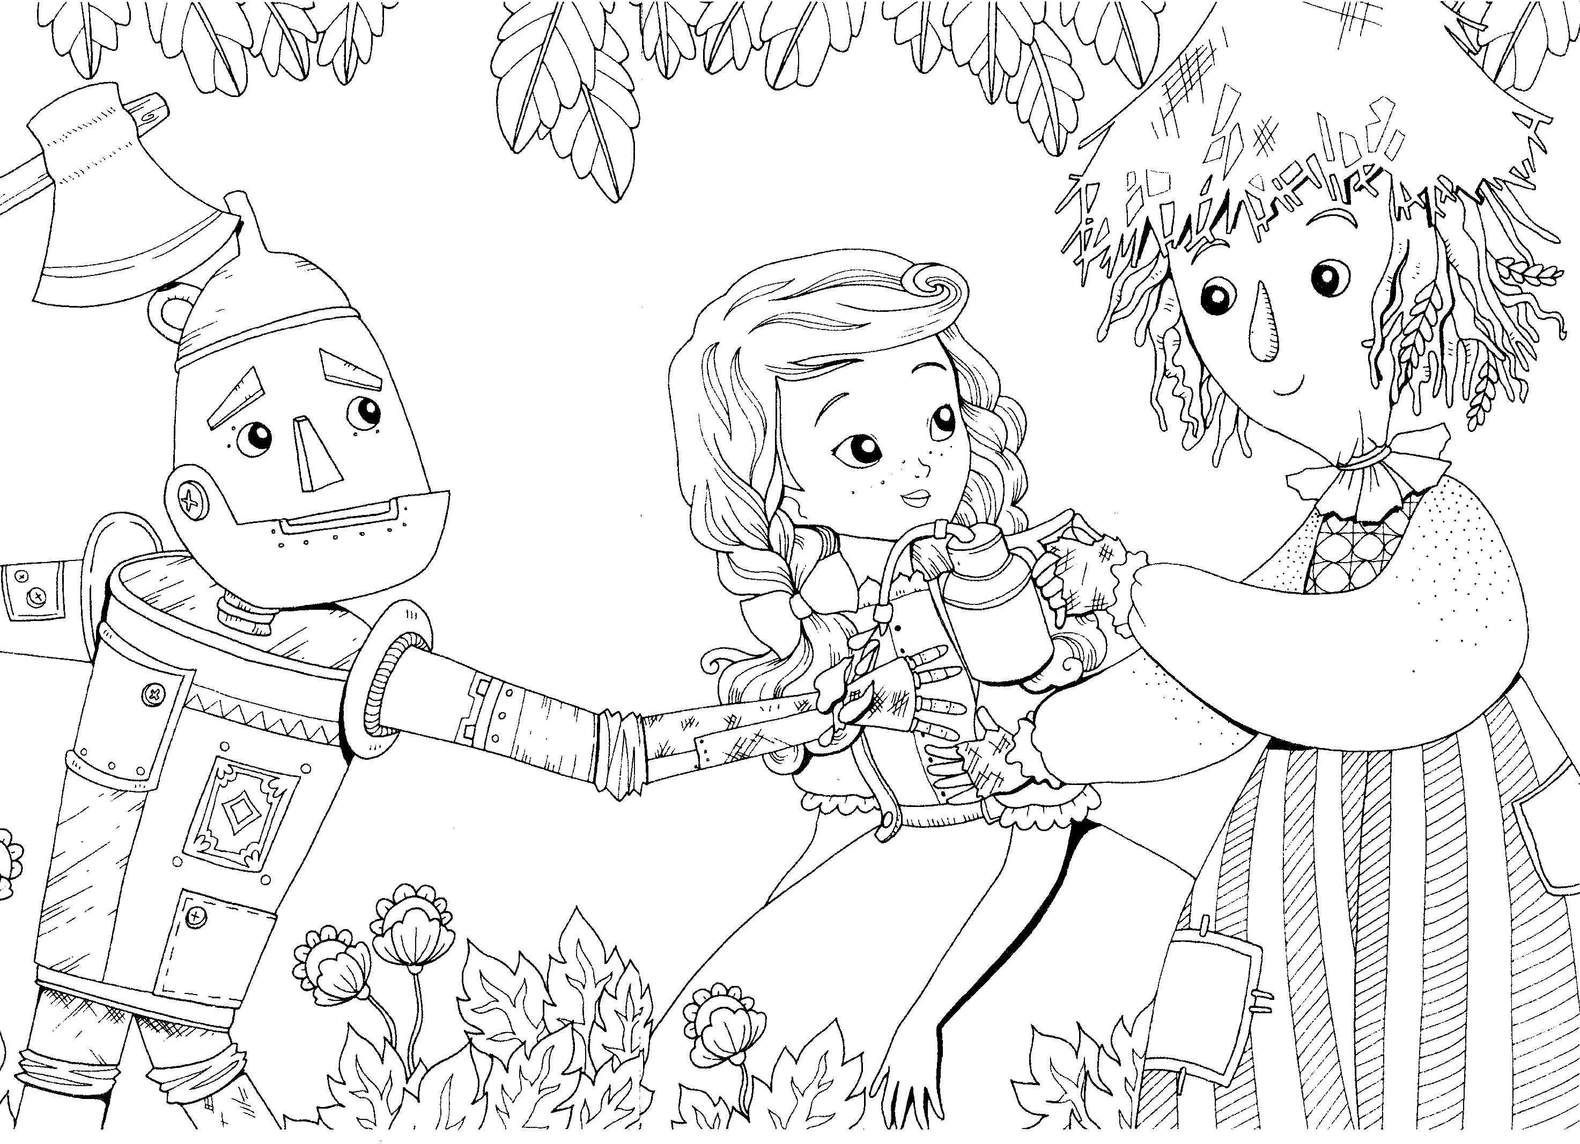
La robe de Dorothy est rouge.
Les de Dorothy sont jaunes.
La de l’épouvantail est orange.
La de l’épouvantail est verte.
La 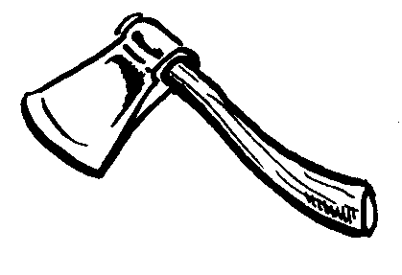 du bûcheron est bleue.
Le bûcheron est gris.

Le magicien d’Oz

4

Marie-Ange Guillaume d'après L. Frank Baum
Utilise l'affiche des couleurs et les cartes des mots pour lire les phrases et colorier l'image.

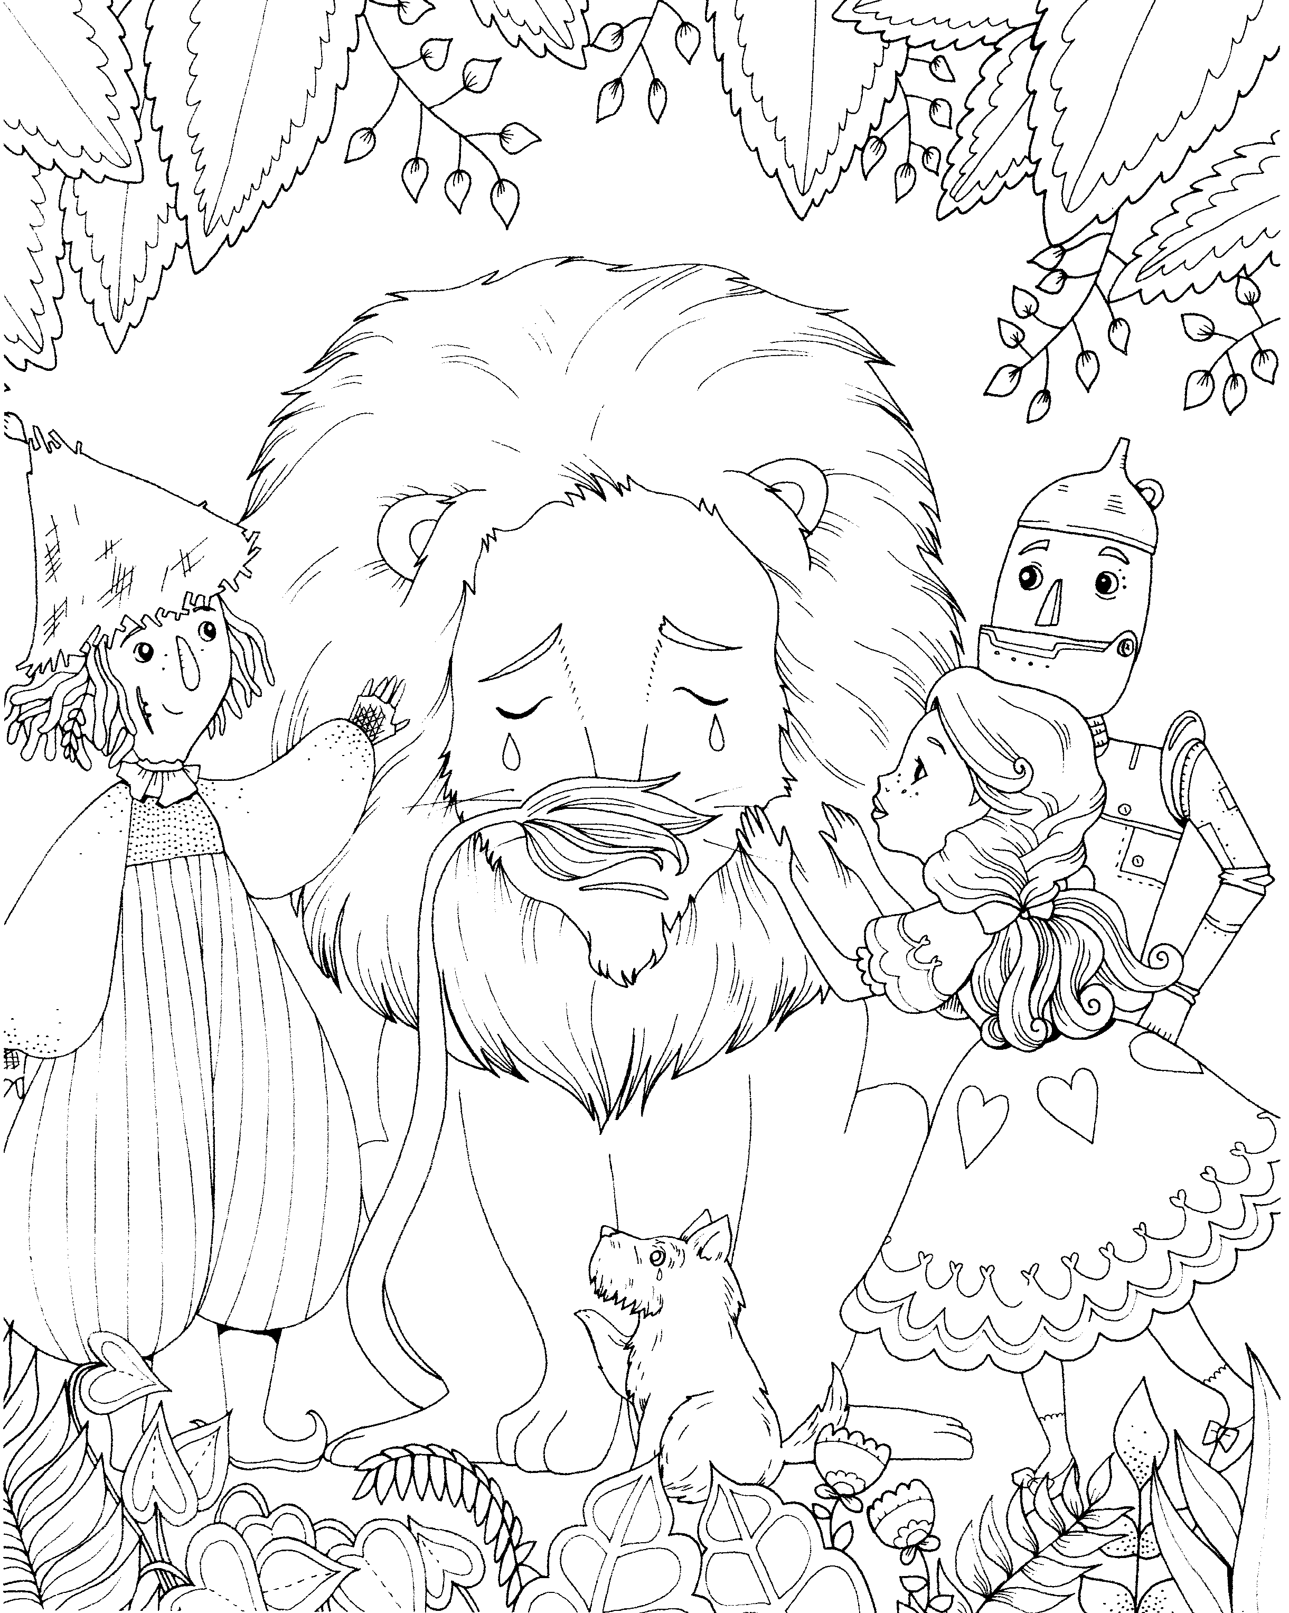
Les cœurs de Dorothy sont rouges.
La robe de Dorothy est rose.
Les de Dorothy sont violets.
L’épouvantail est marron.
Le lion est jaune.
Le bûcheron est vert.

Le magicien d’Oz

5

Marie-Ange Guillaume d'après L. Frank Baum
Utilise l'affiche des couleurs et les cartes des mots pour lire les phrases et colorier l'image.
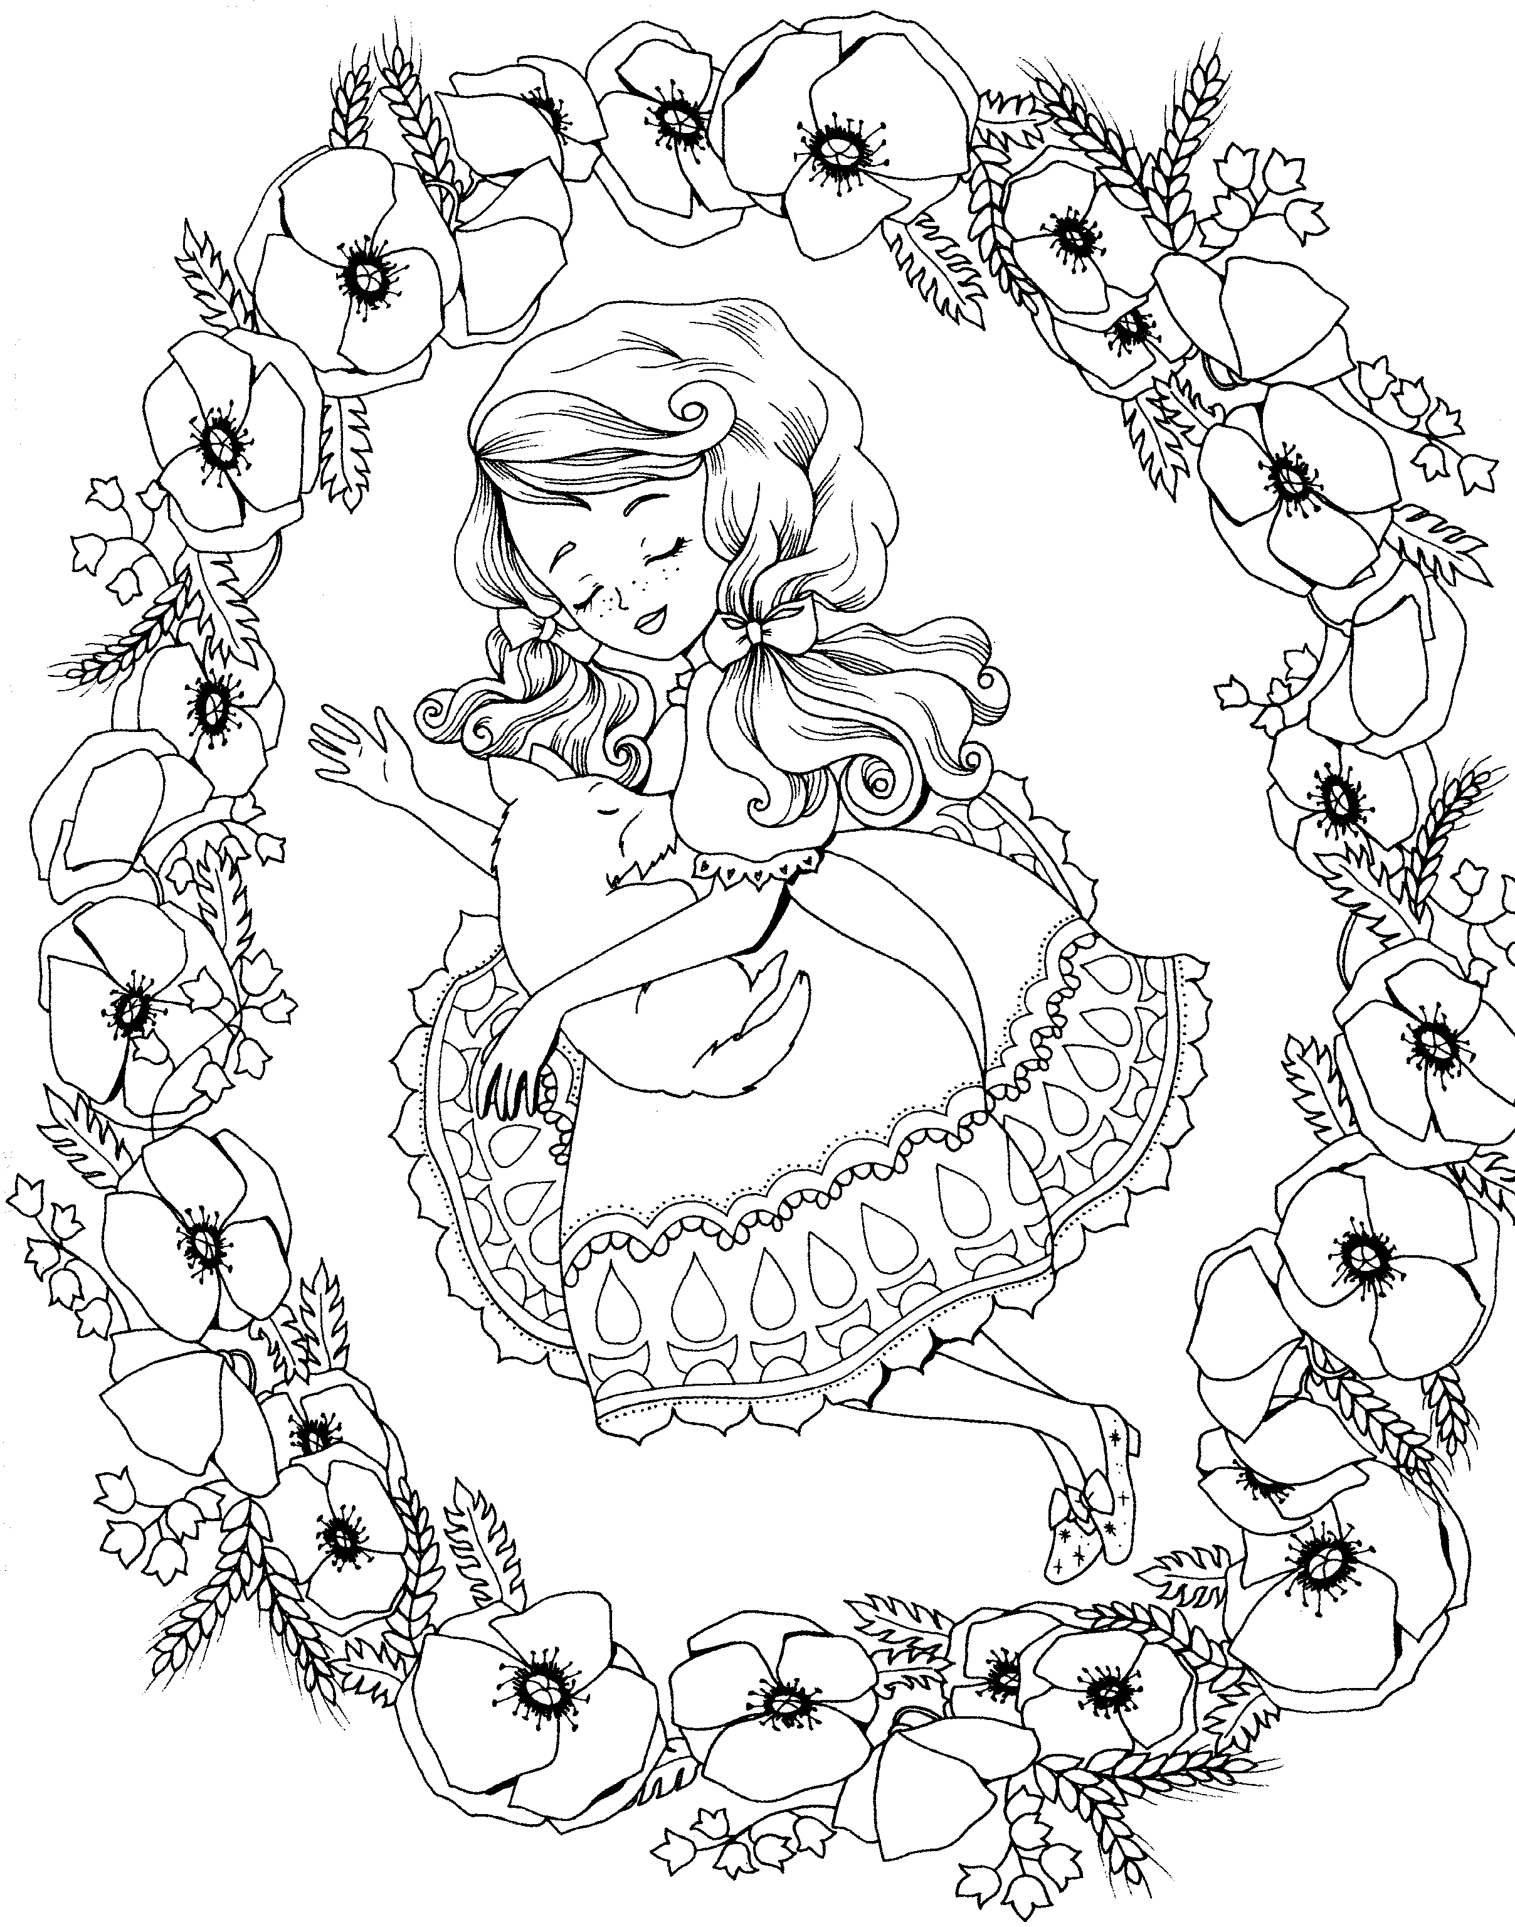
Toto est noir.
La robe de Dorothy est orange.
Les de Dorothy sont violets.
Les de Dorothy sont noirs.
Les de Dorothy sont gris.
Les fleurs sont rouges.

Le magicien d’Oz

6

Marie-Ange Guillaume d'après L. Frank Baum
Utilise l'affiche des couleurs et les cartes des mots pour lire les phrases et colorier l'image.

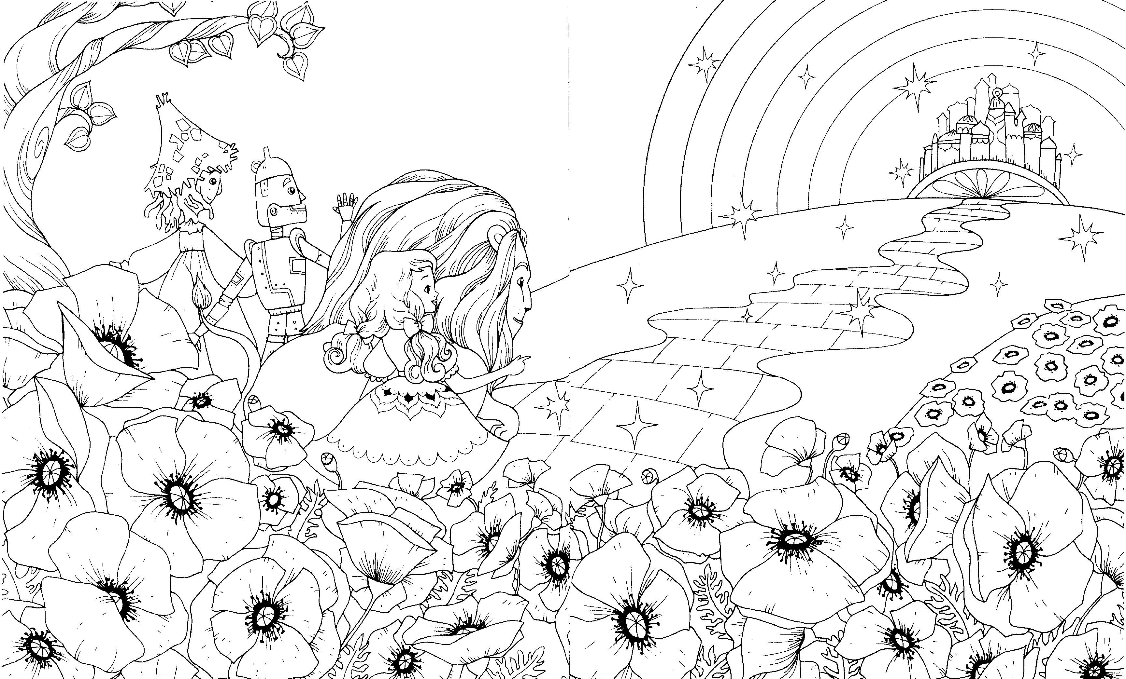

La route est jaune.
La cité est verte.
Les fleurs sont rouges.
Le lion est orange.
Le bûcheron est gris.
L’épouvantail est marron.

Le magicien d’Oz

7

Marie-Ange Guillaume d'après L. Frank Baum
Utilise l'affiche des couleurs et les cartes des mots pour lire les phrases et colorier l'image.
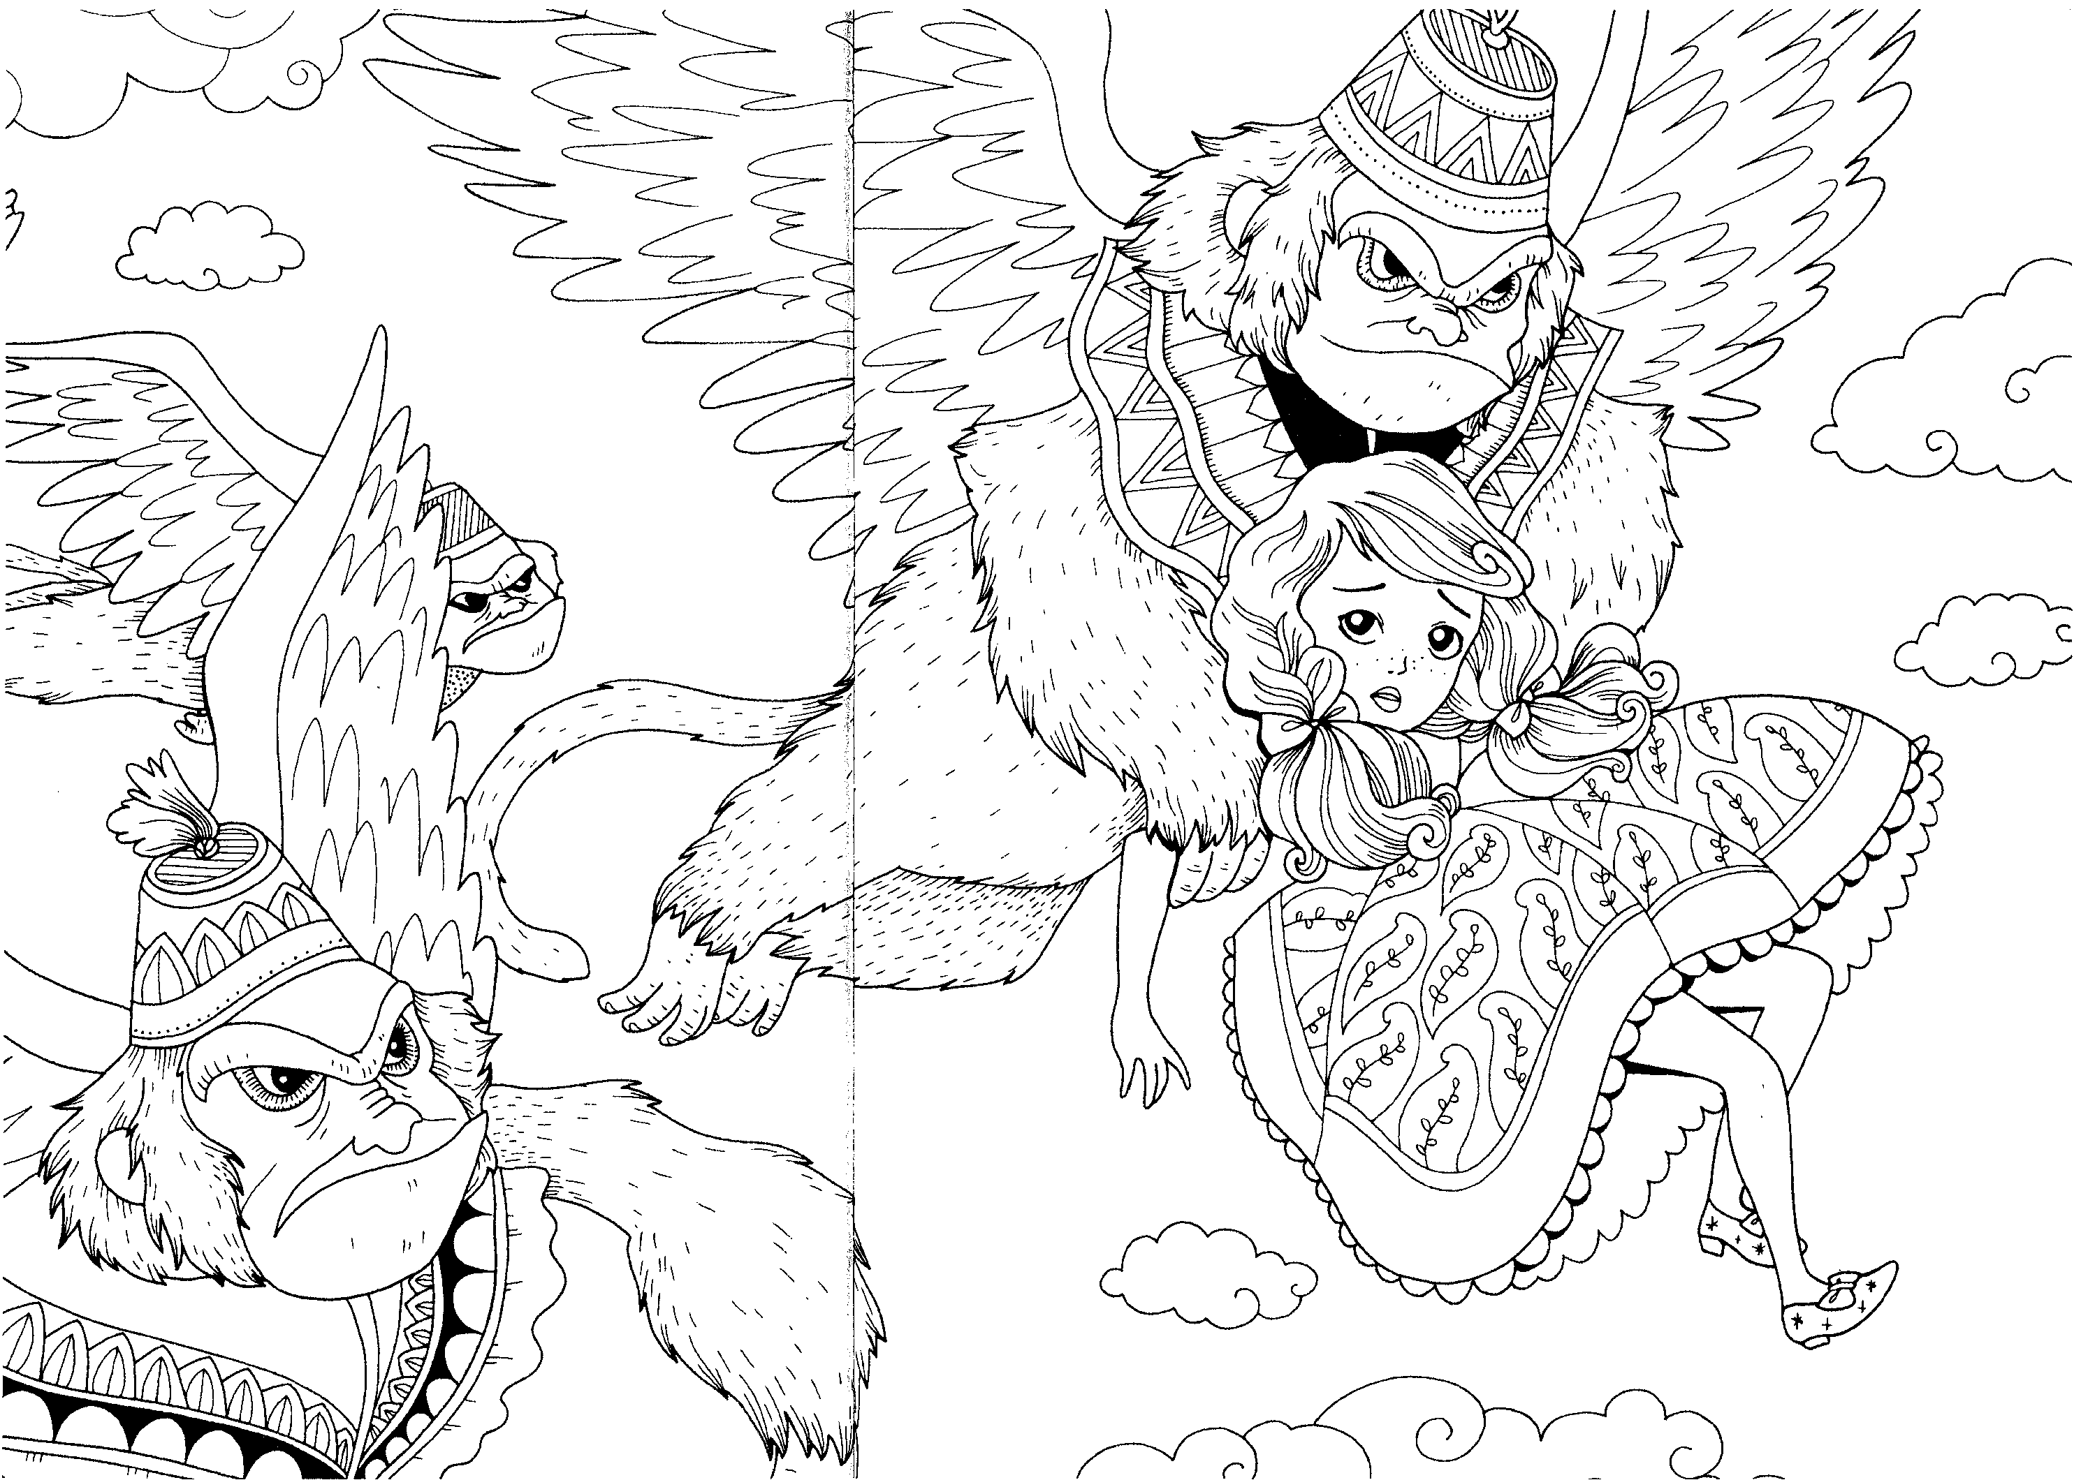
Les de Dorothy sont marron.
La robe de Dorothy est bleue.
Le des singes est jaune.
La des singes est grise.
Les 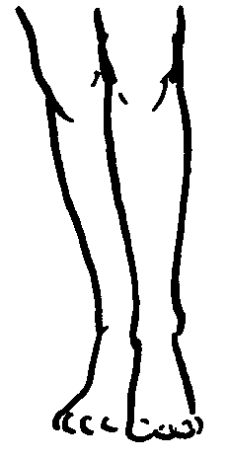 des singes sont noires.
Les 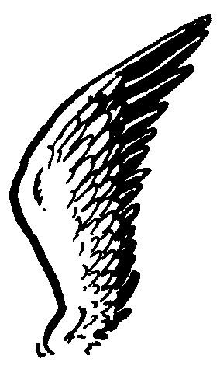 des singes sont orange.
Les sont rouges.

Le magicien d’Oz

8

Marie-Ange Guillaume d'après L. Frank Baum
Utilise l'affiche des couleurs et les cartes des mots pour lire les phrases et colorier l'image.
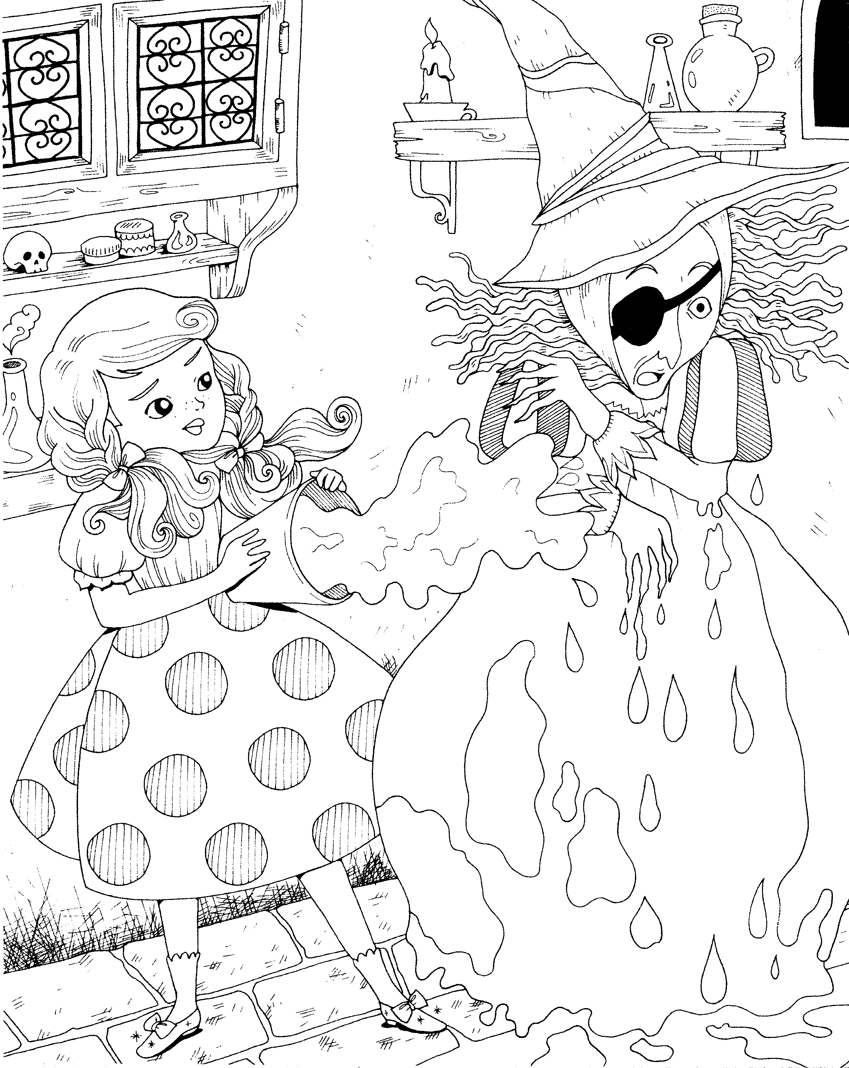
Le de la sorcière est noir.
La robe de la sorcière est verte.
Les de la sorcière sont violets.
La robe de Dorothy est rose.
Les souliers de Dorothy sont rouges.
Les de Dorothy sont noirs.
L’eau est bleue.

Le magicien d’Oz

9

Marie-Ange Guillaume d'après L. Frank Baum
Utilise l'affiche des couleurs et les cartes des mots pour lire les phrases et colorier l'image.
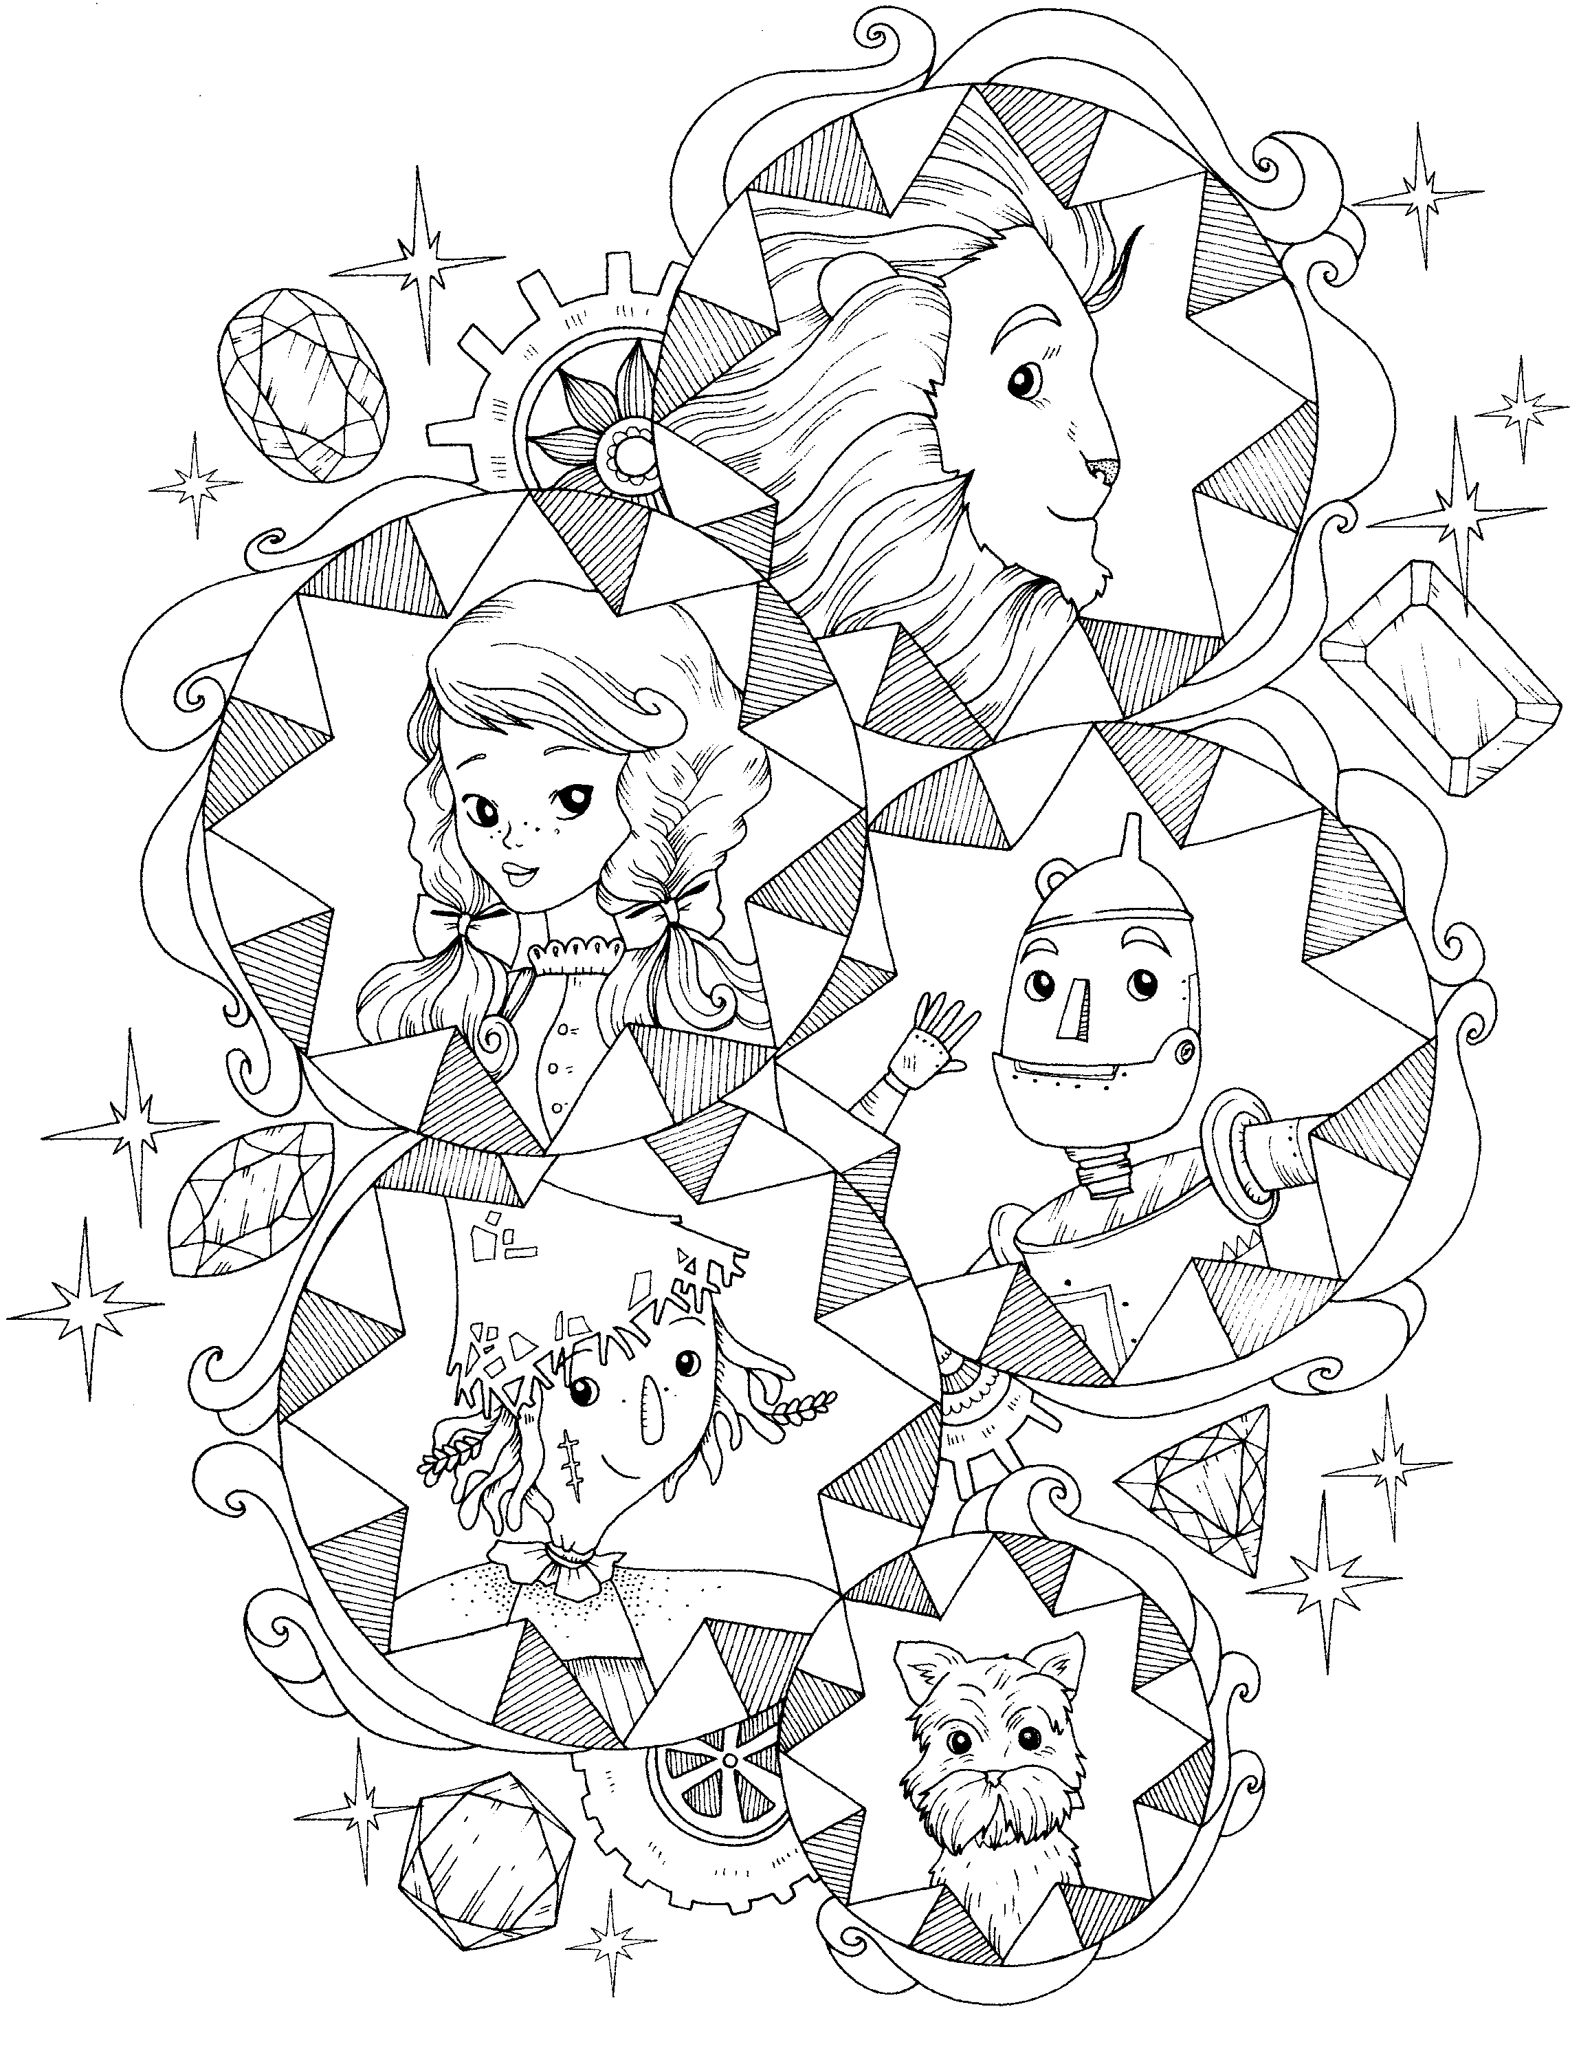

L’épouvantail est vert.
Le bûcheron est rouge.
Le lion est marron.
Toto est noir.
Dorothy est jaune.
Les sont orange.
Les émeraudes sont vertes.

Le magicien d’Oz

10

Marie-Ange Guillaume d'après L. Frank Baum
Utilise l'affiche des couleurs et les cartes des mots pour lire les phrases et colorier l'image.
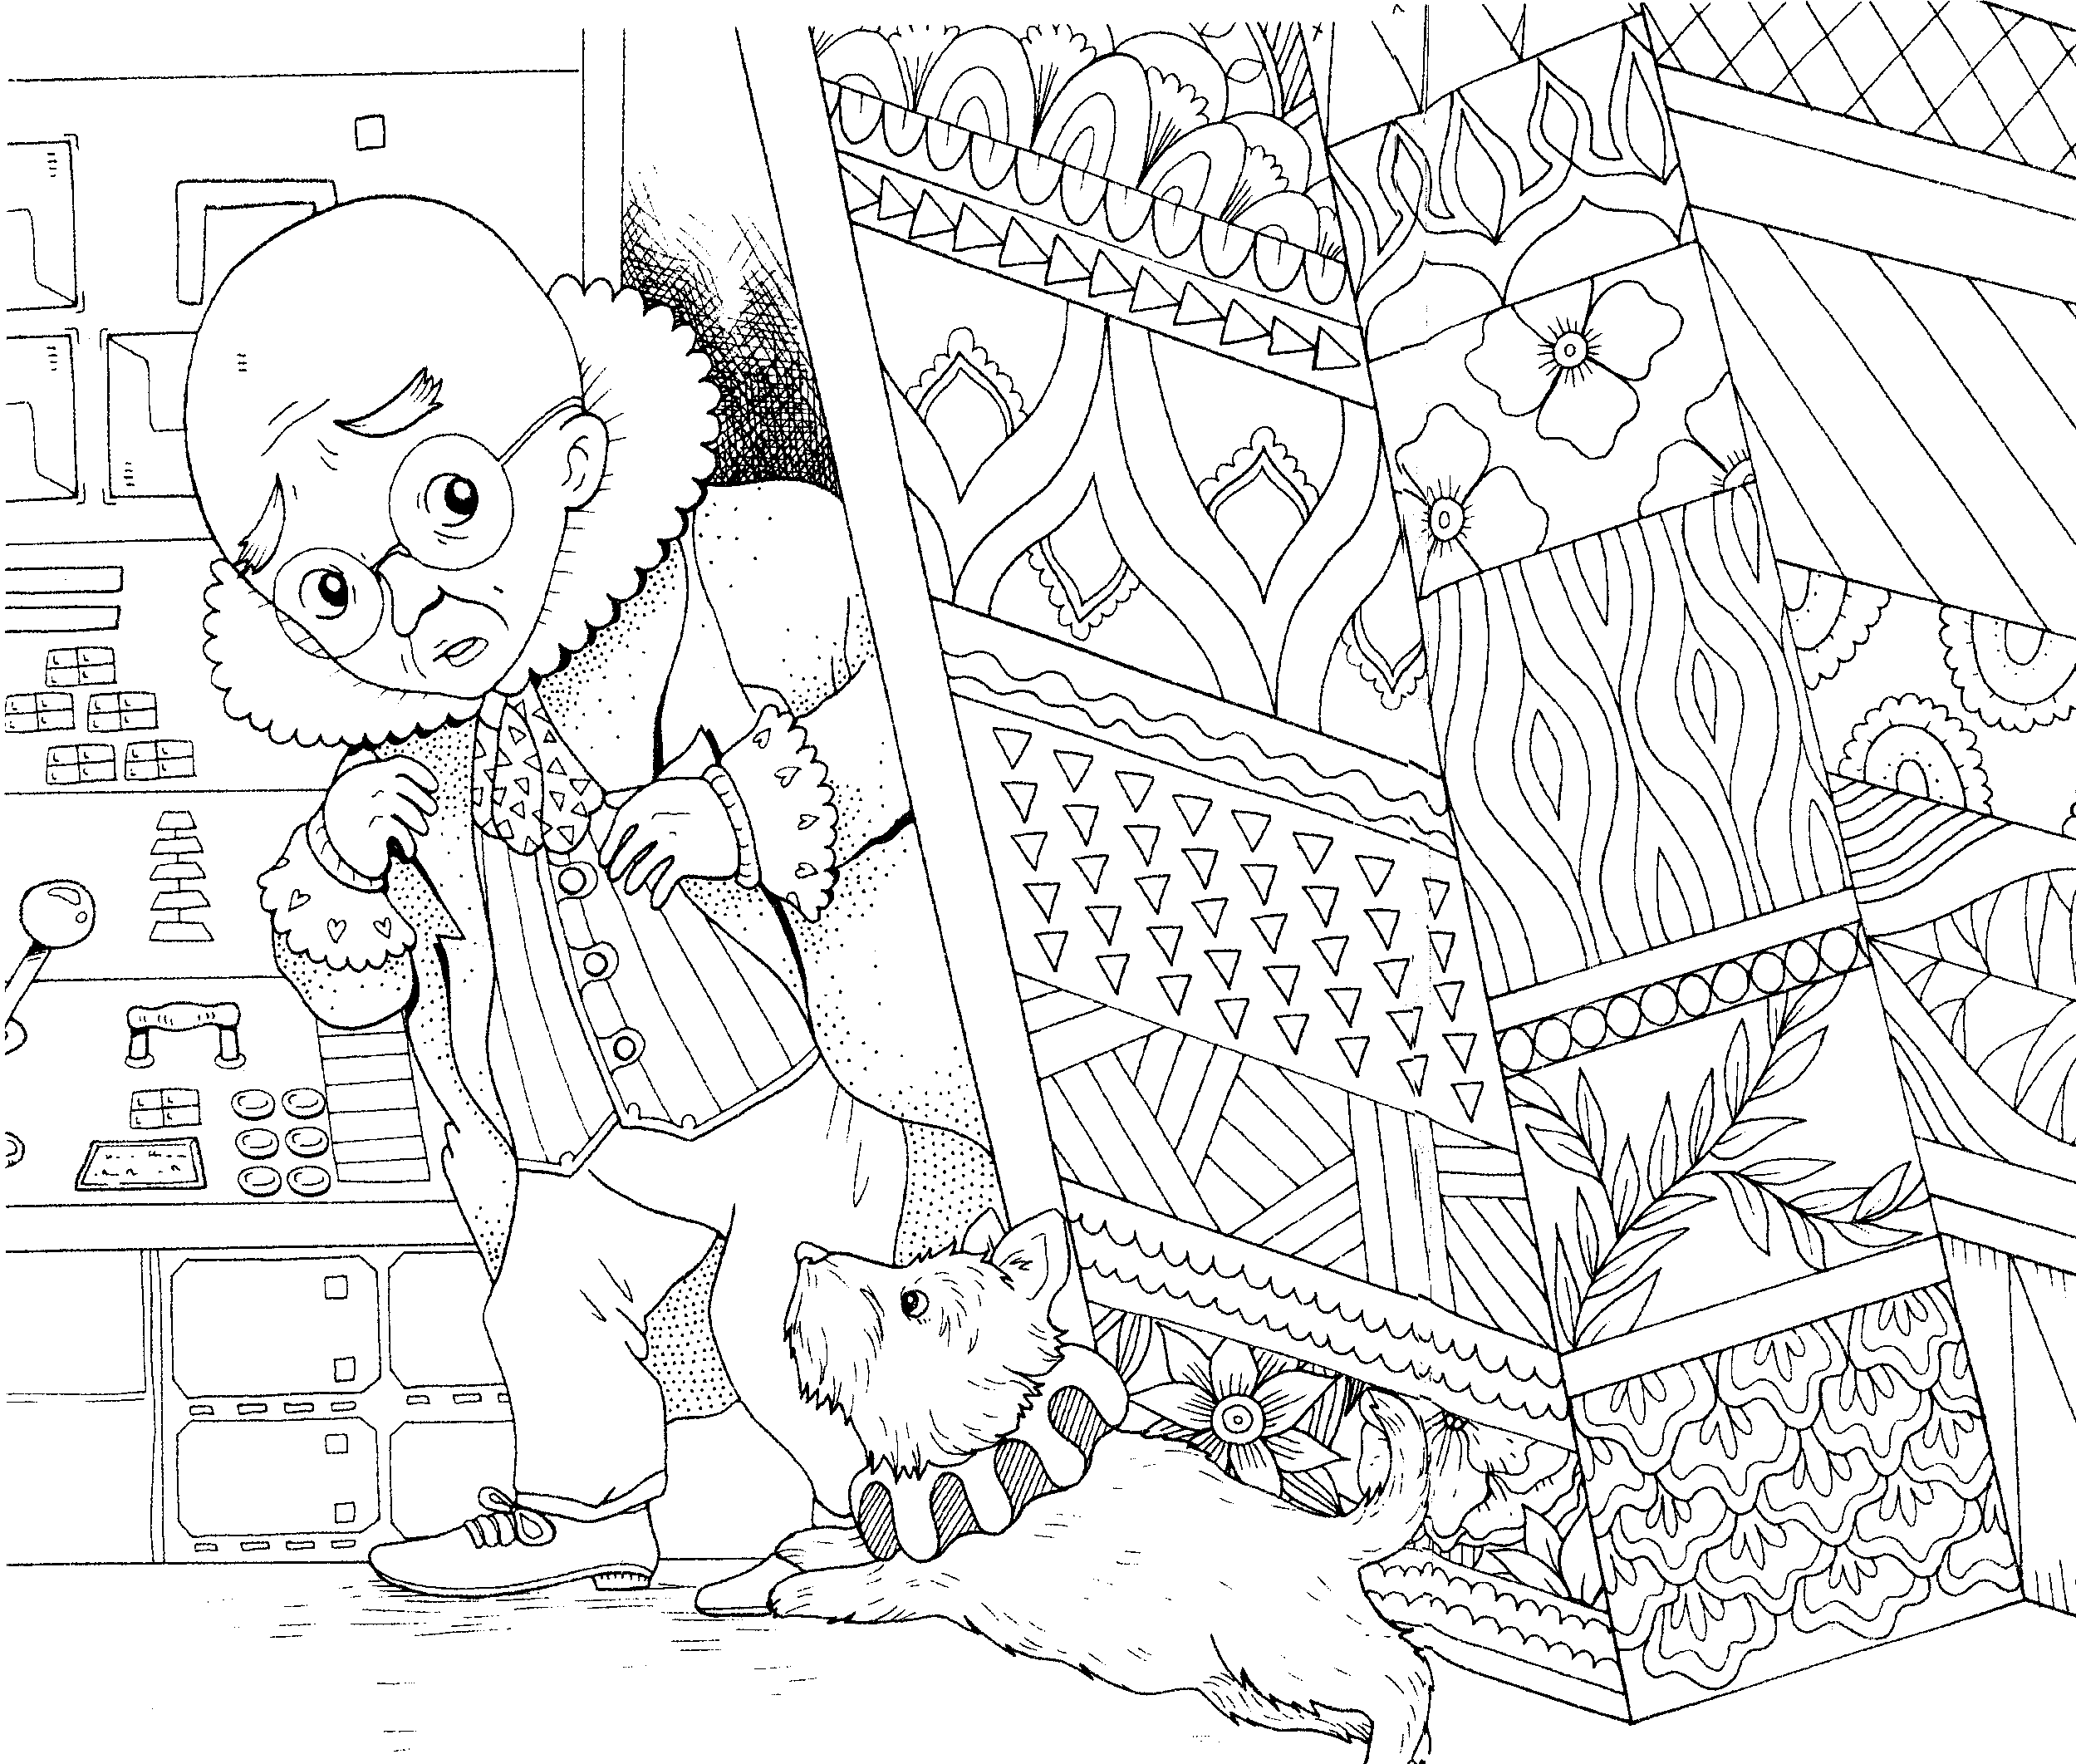
L’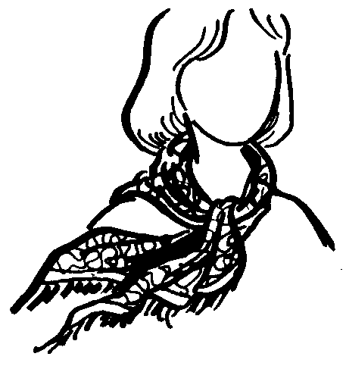 de Toto est rouge.
Toto est gris.
La d’Oz est jaune.
Les d’Oz sont orange.
Les 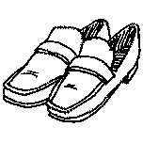 d’Oz sont roses.
Le 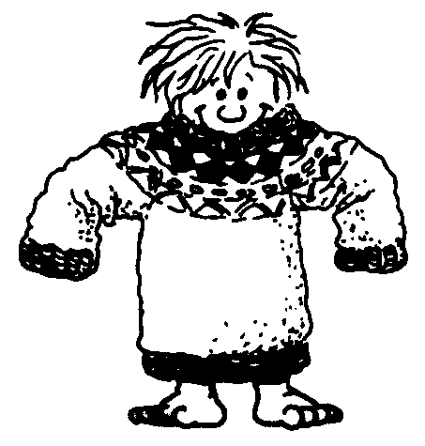 d’Oz est vert.
L’ est gris.

Le magicien d’Oz

11

Marie-Ange Guillaume d'après L. Frank Baum
Utilise l'affiche des couleurs et les cartes des mots pour lire les phrases et colorier l'image.
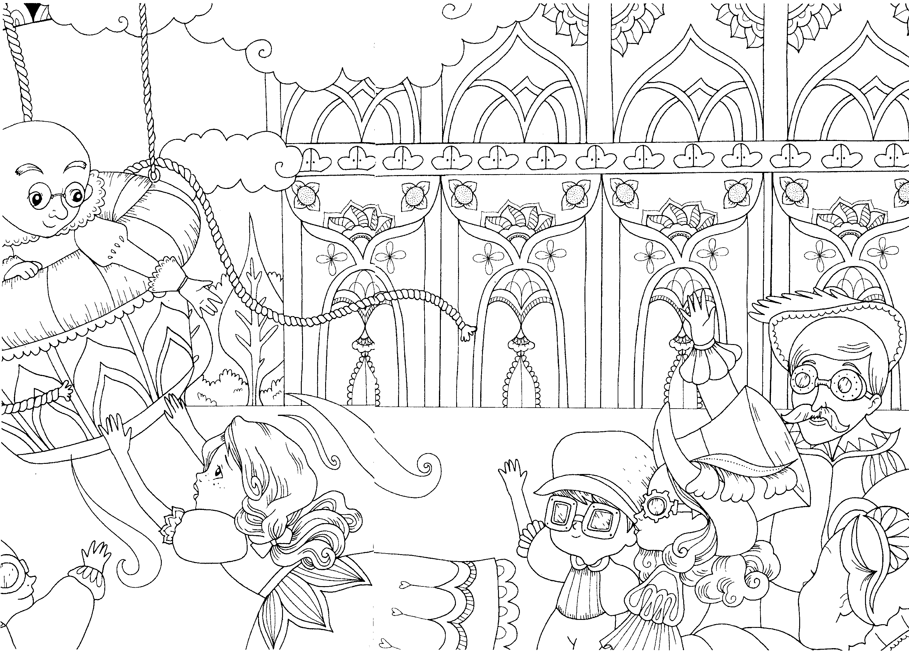
Oz est vert.
La montgolfière est rouge.
La robe de Dorothy est jaune.
Les de Dorothy sont orange.
Les sont violets.
La est bleue.
Les sont gris.

Le magicien d’Oz

12

Marie-Ange Guillaume d'après L. Frank Baum
Utilise l'affiche des couleurs et les cartes des mots pour lire les phrases et colorier l'image.
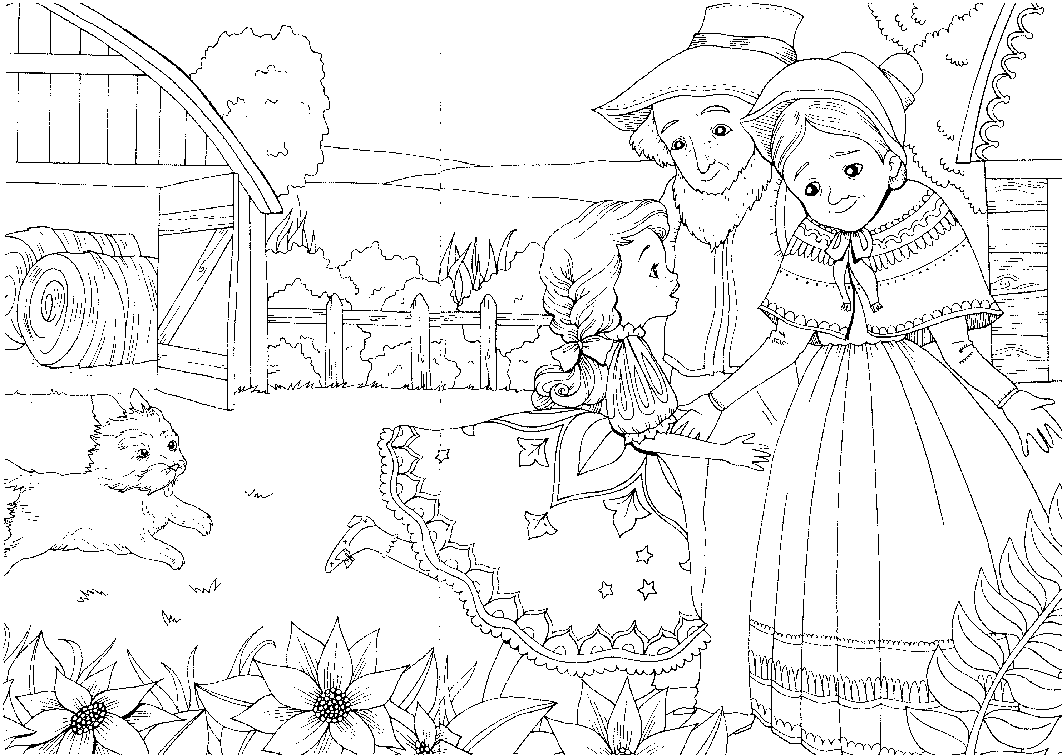
Toto est noir.
La robe de Dorothy est bleue.
La robe de la tata est rose.
La du tonton est marron.
Le 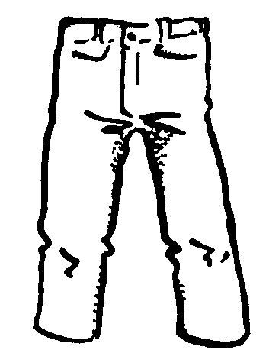 du tonton est gris.
L’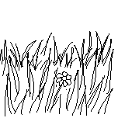 est verte.
Les fleurs sont jaunes.

